Pravidla pro použití certifikační značky
Certifikační značka je symbol, který přiděluje certifikační orgán č. 3024 - STAVCERT Praha, spol. s r.o., jím certifikovaným subjektům ke sdělení jeho postavení v rámci certifikačního systému (dále STAVCERT).
Certifikační značku přiděluje STAVCERT současně s vydáním certifikátu na systém managementu kvality (QMS), systém environmentálního managementu (EMS), systém managementu bezpečnosti práce a ochrany zdraví při práci (OHSMS), systém managementu bezpečnosti informací (ISMS) a systém managementu kontinuity podnikání (BCMS).
Certifikační značka může být užívána ve dvojím provedení, a to v barevném dle předlohy, nebo monochromatickém – černém.

Středový znak vždy v barvě PANTONE 286
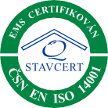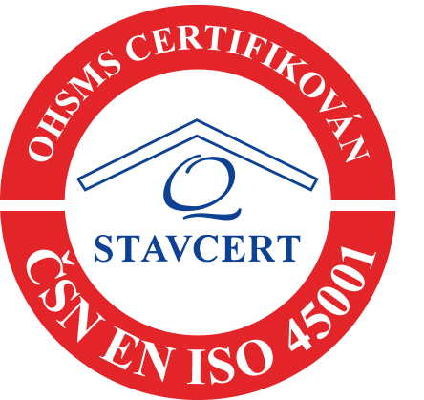
VZOR
VZOR
VZOR
VZOR
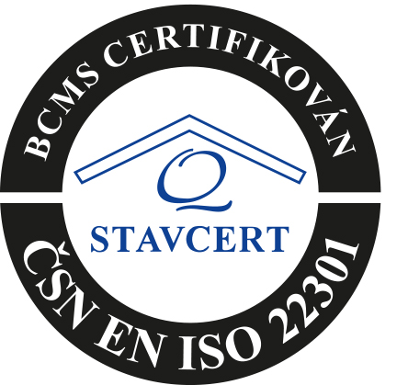
VZOR
VZOR
VZOR
VZOR
Certifikační značka musí být umístěna vždy v přirozené poloze tj tak, aby logo STAVCERTu bylo ve vodorovné poloze.
Certifikovaný subjekt může používat „certifikační značku“ a odkazů na certifikaci pouze v době platnosti certifikátu příslušného systému managementu (QMS/EMS/OHSMS/ISMS/BCMS).
- Certifikovaný subjekt je po dobu platnosti certifikátu oprávněn užívat příslušnou značku a/nebo textový odkaz na certifikaci:
- v dokumentech, které se přímo týkají certifikované činnosti /služby
- na hlavičkových papírech
- na propagačních materiálech
- Certifikační značku a/nebo textový odkaz na certifikaci může certifikovaný subjekt užívat pouze ve spojení se svým obchodním jménem.
- Používání certifikační značky a/nebo textového odkazu na certifikaci nesmí být zavádějící, popis oblasti certifikace a rozsah služeb a míst, které certifikace pokrývá, musí být jasný a jednoznačný.
- Certifikovaný subjekt, který získal certifikát ve více systémech, může používat všechny odpovídající značky, ale jen pro certifikované oblasti a místa.
V případě, že by certifikovaný subjekt (dle smlouvy objednatel) neplnil podmínky certifikace uvedené ve smlouvě o kontrolní činnosti odst. 6.1, bude certifikační orgán postupovat dle následujících pravidel:
- V případě, že certifikační orgán pozastaví subjektu certifikát, nesmí tento subjekt až do obnovení účinnosti certifikátu používat dokumenty, které obsahují příslušnou značku a/nebo textový odkaz na certifikaci.
- V případě zrušení certifikátu musí subjekt okamžitě přestat užívat příslušnou certifikační značku a/nebo odkaz na certifikaci a je povinen ukončit distribuci veškerých materiálů, které takovou značku a/nebo odkaz na certifikaci obsahují.
- Po ukončení platnosti příslušného certifikátu musí subjekt okamžitě přestat užívat odpovídající značku a/nebo textový odkaz na certifikaci a ukončit distribuci veškerých materiálů, které takovou značku a/nebo odkaz na certifikaci obsahují.
- Certifikační značky a/nebo textové odkazy na certifikaci nesmí být používány pro necertifikované činnosti, tj. např.
- subjekt, který je certifikován pouze pro část svých činností může používat značku a/nebo textový odkaz na certifikaci pouze za předpokladu, že není pochyb, pro které činnosti byl certifikován;
- pokud má subjekt několik organizačních jednotek (závody, divize…), z nichž pouze některé byly certifikovány, smí užívat značku a/nebo textový odkaz na certifikaci pouze u certifikované organizační jednotky. Pokud, je vydávám společný dokument organizace, tak musí být jeho součástí i seznam organizačních jednotek a certifikovaných činností.
- Na hlavičkových papírech a propagačních materiálech musí být jasně uvedeno, které činnosti/služby jsou certifikovány a které nikoli.
- Certifikační značka nesmí být používána:
- na výrobcích
- v protokolech o zkouškách
- na kalibračních listech
- na inspekčních certifikátech
Kontrola použití certifikátu a certifikační značky se provádí při dozorovém auditu.
- V případě nesprávného použití certifikátu a/nebo certifikační značky, při upozornění na falšování, zjištění v inzerátech, katalozích, odborných výstavách a veletrzích provede certifikační orgán kontrolu i mimo plánovaný dozorový audit.
- Při ověření zneužití certifikátu a/nebo certifikační značky auditor, v závislosti na významu, dohodne tato opatření:
- dohodne s držitelem příslušná nápravná opatření nebo
- navrhne řediteli certifikačního orgánu pozastavení nebo odnětí certifikátu.
V Praze dne 24.10.2024 Ing. Barbara Kolečkářová
vedoucí CO 3024

